Signet en coin

Par Beate Johns, sur Splitcoaststampers

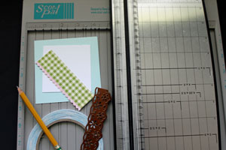
Matériel:
- Un carton de 4 po X 4 po (base)
- 1 carton de 2 ¾ X 2 ¾ po (blanc ou autre)
- Bande rouge ou blanche
- Poinçon bordure
- Étampes ou poinçons pour Punch Art
- Mariabilités
- Papier Design et autres décorations

Étapes:
- Marquer le centre de 3 côtés du carton de 4X4
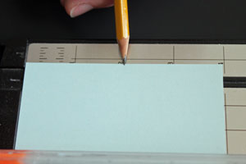

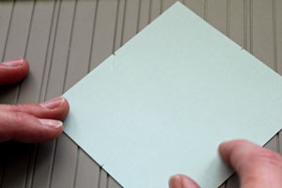
- Aligner le carton sur la tranche pour qu’il y ait 2 marques vis-à-vis le creux de la ligne qui coupe.

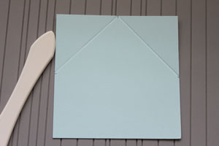
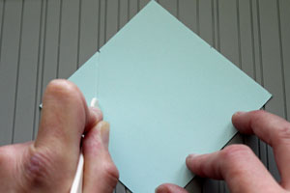
- Marquer un pli avec le plioir en os et faire la même chose de l’autre côté.

- Plier sur les lignes, et déplier.

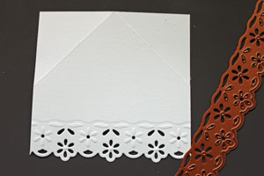
- Au choix : faire la bordure décorée avec un poinçon ou autre.

- Couper l’autre carton de 2 ¾ po. en diagonale pour faire deux triangles.

- Utiliser un des triangles pour placer sur le dessus du signet et décorer.

- Tourner le signet, replier les coins et mettre de la bande blanche (ou rouge)

- Coller le deuxième triangle sur les rabats pour garder le signet fermé.
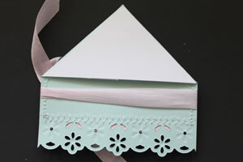
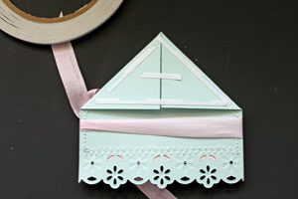

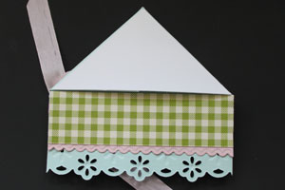
- Si on a utilisé un ruban pour décorer, coller un carton à motif (ou uni) par-dessus pour éviter que le ruban n’accroche les pages.

- Terminer la décoration ET VOILÀ!!

Référence: http://www.splitcoaststampers.com/resources/tutorials/cornerbookmark/#ixzz3BBMcuZod

